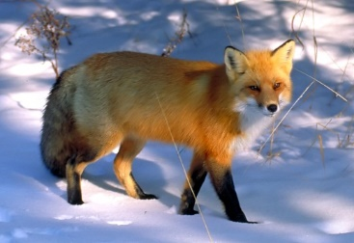
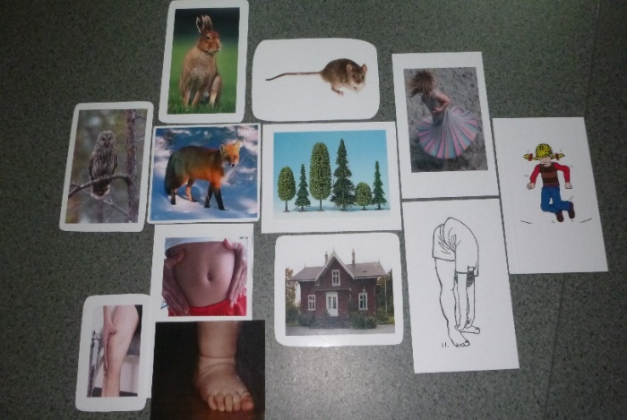
SEPTEMBER OG OKTOBER

UKE | MANDAG | TIRSDAG | ONSDAG | TORSDAG | FREDAG
39 | 27.09  En gruppe går ut for å leke i hagen.  En gruppe leker inne.  Egenvalgt aktivitet (/utelek) om ettermiddagen. | 28.09  Vi feirer Liam som blir 2 år!!  Møtedag  Vi passer hverandres barn.  Utelek/lekegruppe inne. | 29.09  Kl. 9.20  Felles samlingsstund  Etter samling:  En gruppe går ut  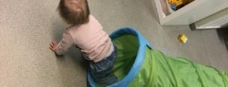  En gruppe har hinderløype inne | 30.09  Kl. 9.30  TURDAG  Vi går på tur for å samle blader til en senere aktivitet | 01.10  Kl. 9.20  To grupper har temagruppe-samling.  En gruppe har hinderløype inne.  En gruppe går ut.
40 | 04.10  Kl. 9.20  To grupper har temagruppe-samling  Etter samlinger:  En gruppe går ut  En gruppe lager avtrykk med blad | 05.10  Møtedag  Vi passer hverandres barn.  Utelek/lekegruppe inne. | 06.10  Kl. 9.20  To grupper har temagruppe-samling  Etter samlinger:  En gruppe går ut  En gruppe lager avtrykk med blad | 07.10  Kl. 9.30  TURDAG  Vi går på tur  til lekeplass i nærheten.  Egenvalgt aktivitet/utelek om ettermiddagen. | 08.10  Kl. 9.20  To grupper har temagruppe-samling.  Etterpå har vi inne/utelek.
UKE | MANDAG | TIRSDAG | ONSDAG | TORSDAG | FREDAG
41 | 11.10  Kl. 9.20  To grupper har temagruppe-samling  Etter samlinger:  Vi går ut/innelek  Egenvalgt aktivitet (frilek) om ettermiddagen | 12.10  Kl. 9.20  Fellessamling  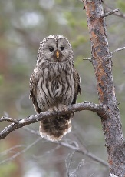  Etter samling:  Vi går ut/innelek  (bl.a. forming med play dough) | 13.10  Kl. 9.20  Fellessamling  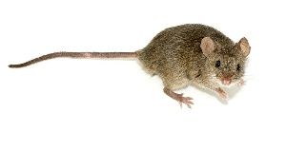  Etter samling:  Vi går ut/innelek  (bl.a. forming med play dough) | 14.10  Kl. 9.30  TURDAG  Vi går på tur  til lekeplass i nærheten.  Frilek om ettermiddagen/utelek | 15.10  Kl. 9.20  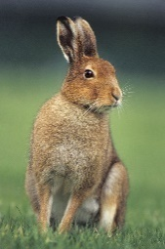  Fellessamling  Etter samling:  Vi går ut/innelek
42 | 18.10  Kl. 9.20  Fellessamling:  Dyr i India.  Tema i denne uken er knyttet opp til FN-dagen som er 24. oktober. | 19.10  Møtedag  Vi passer hverandres barn.  Utelek/lekegruppe inne. | 20.10  Kl. 9.20  Fellessamling:  Dyr i India | 21.10  Kl. 9.30  TURDAG  Vi går på tur  til lekeplass i nærheten.  Frilek/utelek om ettermiddagen. | 22.10  Kl. 9.20  Fellessamling:  Dyr i India
43 | 25.10  Vi baker boller  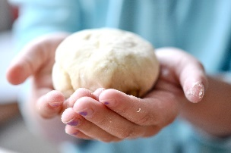 | 26.10  Vi passer hverandres barn.  Utelek/lekegruppe inne. | 27.10  Kl. 9.20  To grupper har temagruppe-samling  En gruppe går ut  Etter temasamling:  inne/utelek. | 28.10  Kl. 9.30  TURDAG  Vi går på tur  I nærmiljøet.  Frilek/utelek om ettermiddagen. | 29.10  Kl. 9.20  To grupper har temagruppe-samling.  En gruppe går ut.  Etter temasamling:  inne/utelek.
HEI!
Nå ser vi at våre fleste små, etter en lengre og god tilvenningstid er blitt trygge, noe de viser bl.a. både via smil og latter, de liker å bli tøyset med, de søker trøst, barn finner hverandre i leken, de finner ut av lekesignaler m.m. Siden starten på tilvenningen har dagene gått med til å bli bedre kjent med hverandre, på avdelingen og på uteområdet. Vi har også hatt samlingsstunder og mye frilek. Barna er også begynt å bli vant med dagsrytmen som vi har på GUL. Nå går vi et steg videre der vi i uke 39 begynner med fast turdag og temagrupper (eget skriv blir lagt ut på GUL sin nettsiden under Språktiltaket og temagrupper). I temagruppene har vi fokus på ulike temaer som kan strekke seg over en måned eller to.
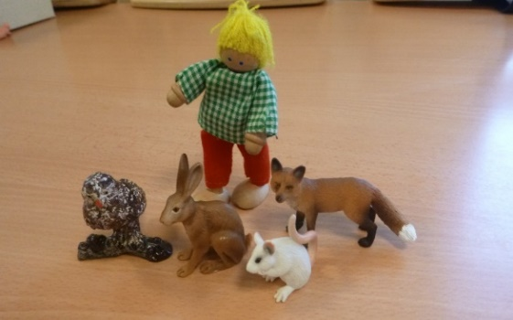
TEMA FOR TEMASAMLINGER I SEPTEMBER OG OKTOBER: KROPPEN
Ut september og oktober skal vi i temasamlingene ha fokus på kroppen.
I anledning dette temaet skal barna også bli kjent med fortellingen om «Gutten som hadde vondt». Vi fokuserer på fortellingens innhold som omhandler en gutt som har vondt i hodet, i magen, i knærne og i tærne. I eventyret treffer vi også på en mus, en rev, en hare og en ugle. Gutten får ulike råd fra dyrene om hva han kan gjøre for å bli frisk. Kan det hjelpe å hoppe, snurre, bøye eller kanskje hvile?
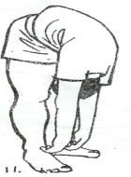
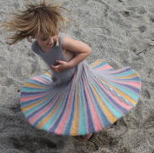
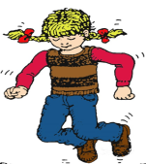
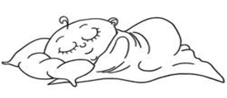

Som formidling (også til fortellingen om «Gutten som hadde vondt») tar vi i bruk figurer, bilder, sang og bevegelseslek.
Vi bruker også gjentakende fokusord som barna må ha kjennskap til for å forstå innholdet i fortellingen. Via bevegelseslek får barna kjennskap om sin egen kropp.
Hvilke fokusord vi skal ha står oppført i månedens periodeplan.
PERIODEPLAN
I periodeplanene står også sanger, aktiviteter, språkleker m.m. som vi skal ha fokus på den/de aktuelle måneden(e).
LÆRING VIA GJENTAKELSE OG KONTINUITET
Som allerede nevnt kan temaer som vi har godt vare i en periode på to måneder. Selv om et tema pågår over litt tid, har vi gjort oss gode erfaringer med at barna ikke blir lei gjentakelse av den samme fortellingen, sangene m.m. Ved bruk av bl.a. figurer, bilder, bevegelsessanger, barnas egen medvirkning, bilde-lotto og følepose blir samlingene spennende og det engasjerer.
For små barn er gjentagelser viktig for å kunne få fatt i det essensielle i en historie. Læring skjer gjennom gjentakelser og kontinuitet. Gjentakelser oppleves også som trygghet.
Vi har temagruppesamlinger fra kl. 09.20 til ca. 09.35. Av og til kan en samling vare en stund mens en annen gang kan den være kortere. Vi må se an barnegruppens engasjement og rette oss etter dem.
For at det ikke skal bli forstyrrelser og uro i samlingen, er det fint at barnet kommer før eller etter samlingsstund om en har anledning til det.
Etter hvert kommer bilde av gruppene, slik at dere kan se hvem som er på gruppe med hvem.
Å ha bilder av barn og voksne kan også være fint å ha hjemme, slik at dere kan se/snakke om hvem som er på Gul avdeling, hvem de leker med, hvem som fyller året m.m.
BURSDAGSFEIRINGER
I september blir Karla og Liam 2 år

FN-DAG
I oktober, i uke 42 har vi FN-dag. I år går innsamlingen til inntekt for FORUTs prosjekter for barn i India og andre samarbeidsland.
Mer informasjon kommer etter hvert.
TUR-DAG
Vår faste tur-dag blir på torsdager. Det blir da turer i og til lekeplasser i nærområdet. Det er også kjekt for barn som bor i nærheten at vi kan se huset der barna bor.
MØTEDAG
På tirsdager har vi møtedag. GUL avdeling skal ha møte fra kl. 10.00 – 11.00. En fra BLÅ og RØD avdeling hjelper da til på GUL.

PERIODEPLAN – KROPPEN
Mål for perioden september og oktober: Barna skal bli kjent og trygge på hverandre slik at de kan finne lekekamerater og skape vennskap.
Barna skal også få kjennskap til egen kropp.
Voksenrollen: Begreper gjentas på forskjellig måte i forskjellige situasjoner. For å sikre læring må et begrep bli brukt 50-60 ganger.
Følgende fagområder dekkes: Kommunikasjon, språk og tekst. Kropp, bevegelse og helse. Kunst kultur og kreativitet. Antall, rom og form. Etikk, religion og filosofi. Nærmiljø og samfunn.
Periodens litteratur: | Periodens fokusordord: | Periodens rim/regle: | Periodens sanger:
-Fortellingen om «Gutten som hadde vondt  Ellers bøker som barna ønsker å se i/bli lest for (også bøker som omhandler kroppen). | -Ansikt  - Hode  - Mage  - Kne/knær  - Tå/tær  - Arm  - øye, å se  - Munn, å smake  - Øret, å høre  - Nese, å lukte  - Hånd, å føle  -å hoppe  -å bøye  -å snurre  -å hvile | -«Panneben»  -Regle om fingrene | - «God morgen alle sammen»  - Sang om kroppen («Hendene våre klapper vi med», «øynene våre blunker vi med», «munnen den spiser vi med» o.s.v.  - «Hodet, skulder kne og tå»  - «Du har to øyne som du kan se med»  - «Alle barna klapper», «alle barna hopper»,  «alle barna bøyer» o.s.v.  -«Mikkel rev»  - «Når en liten mus skal ut å gå»  - «Gamle ugle sitter i et tre»  - «Haren ut i gresset»
Periodens formingsaktivitet: | Periodens grovmotoriske lek: | Periodens språkleker: | Periodens turer:
-Male høstbilde, hånd/fotavtrykk  -Lage bladavtrykk  -Bake boller  -Tegne  -Forme m/play dough  -pusle | Bevegelser etter periodens sanger  Hinderløype (krype gjennom tunell, gå på feltseng, klatre - stå på - krype under stoler, hoppe fra høyde, rulle på madrass) | -Bilde-lotto  -Trekke figurer fra følepose | Turer i nær-  miljøet  Lek på lekeplassen i Lysefjordgaten, Kyviksmarka og evnt. andre lekeplasser.

